台灣中油股份有限公司人員從事兩岸交流活動報告書

赴大陸湛江
參加海上石油作業安全訓練班報告書

研提人單位：  職務：  姓名：  單位：  職務：  姓名：  單位：  職務：  姓名： | 台灣中油公司 探採事業部 企劃室  石油開採工程師  李彥佑  台灣中油公司 探採事業部 測勘處  地質師  陳炳誠  台灣中油公司 探採事業部 海域處  物探師  洪浩庭
參訪期間： | 103年12月14日至103年12月20日
報告日期： | 103年12月24 日

政府機關（構）人員從事兩岸交流活動（參加會議）報告
- 交流活動基本資料
- 活動名稱：赴大陸湛江參與海上石油作業安全訓練班
- 活動日期：103年12月14日至103年12月20日
- 主辦（或接待）單位：中海油南海西部安全技術培訓中心
- 報告撰寫人服務單位：台灣中油公司探採事業部海域處
- 活動（會議）重點
- 活動性質：
人員培訓。
- 活動內容
海上石油作業安全訓練班之課程共計7日，課程內容包含海上急救、救生艇筏、海上求生、海上消防、直升機遇難水下逃生、呼吸器等理論與實務操作。每日內容如下表所示。

日期 | 內容
12月14日 | 台北-廣州-湛江。啟程。
12月15日 | 註冊、海上平臺消防理論、求生理論
12月16日 | 海上急救理論、救生艇筏操縱理論、直升機遇險水下逃生理論
12月17日 | 海上求生實習、直升機遇險水下逃生實習
12月18日 | 海上平臺消防實習、呼吸器實習
12月19日 | 救生艇筏操縱實習、海上急救實習、理論測驗
12月20日 | 湛江-廣州-台北。返程

- 遭遇之問題（無）
- 我方因應方法及效果（無）
- 心得及建議
(一)心得
求生意志最重要，課程中的一切內容就是讓人了解如何操作才能獲救。海域的意外發生後更是不易搶救，除了救難資源的有限，更有離岸距離的限制。因此海上意外發生後，重要的是如何落實保護自己的觀念。萬一需緊急撤離對自己獲救的信心勿太早削蝕掉，方能撐到獲救的一刻。
而上課時講師說明由於課程的內容是在相當時間以前就寫好的，由於求生的觀念是一直在改進的，因此求生的觀念比求生的知識重要許多。公司內部其實都是功能性地派遣員工受訓，實質上整個工安的觀念應該是平時就要累積的，才不會在發生後才來檢討，重要的是初步針對虛驚事件進行分析，由工安單位與事件部門主管研討改進合理可行的作業SOP，並積極落實執行，方能減低工安意外的發生。行有餘力再逐項深入檢視個別作業操作標準作業流程的合理性。降低工安事故，減少公司損失。並間接提昇公司對於注重員工教育訓練及重視工安的形象。

(二)建議
公司新人不論是否未來須派遣前往現場應該要盡早安排去接受消防與急救訓練，實地操作過方能在意外發生時救人自救。至於其他求生項目對於特定工作環境再逐一派訓。在湛江受訓期間，感覺有些項目若能多練習幾次，必定能降低意外發生時驚慌失措的程度。但由於課程時間有限，部分細節並未實際操作，儘管流程跑完，總覺得不夠踏實，缺少的部分是安排在復培班訓練，初培班僅建立求生觀念與意識。但有操作過總比未曾操作好多了。
- 謹檢附參加本次活動（會議） 相關資料如附件，報請
鑒核並請轉行政院大陸委員會備查。
職 李彥佑、陳炳誠、洪浩庭
103年12 月22 日
所屬機關意見

摘 要
本次訓練目的即為取得五小證書，以做為104年赴台潮公司支援監督鑽井及井下地質工作之駐船工作人員，協助該公司完成鑽井現場相關作業。經過培訓中心五天的基本理論與實習訓練，最終參訓三人均通過測驗取得五小證書，均具備海域鑽井平台發生危難時的基本自救能力。
海上求生時求生意志最重要，而課程中的一切內容就是讓人了解如何操作才能獲救。海域的意外發生後更是不易搶救，除了救難資源的有限，更有離岸距離的限制。因此海上意外發生後，重要的是如何落實保護自己的觀念。萬一需緊急撤離對自己獲救的信心勿太早削蝕，方能撐到獲救的一刻。
而上課時講師說明由於課程的內容是在相當時間以前就寫好的，由於求生的觀念是一直在改進的，因此求生的觀念比求生的知識重要許多。公司內部其實都是功能性地派遣員工受訓，實質上整個工安的觀念應該是平時就要累積的，才不會在發生後才來檢討，重要的是初步針對虛驚事件進行分析，由工安單位與事件部門主管研討改進合理可行的作業SOP，並積極落實執行，方能減低工安意外的發生。行有餘力再逐項深入檢視個別作業操作標準作業流程的合理性。降低工安事故，減少公司損失。並間接提昇公司對於注重員工教育訓練及重視工安的形象。
公司新人不論是否未來須派遣前往現場應該要盡早安排去接受消防與急救訓練，實地操作過方能在意外發生時救人自救。至於其他求生項目對於特定工作環境再逐一派訓。在湛江受訓期間，感覺有些項目若能多練習幾次，必定能降低意外發生時驚慌失措的程度。但由於課程時間有限，部分細節並未實際操作，儘管流程跑完，總覺得不夠踏實，缺少的部分是安排在復培班訓練，初培班僅建立求生觀念與意識。但有操作過總比未曾操作好多了。

目次
摘要 ……………………………………………………………………i
- 目的………………………………………………………………1
- 過程………………………………………………………………1
- 結論………………………………………………………………14
- 心得及建議………………………………………………………14

一、目的
台潮公司於本(103)年10月9日來函請OPIC支援監督104年台潮石油合約區東南工區海域鑽井及井下地質工作之駐船工作人員，依據大陸國家安全生產監督管理總局令第25號海洋石油安全管理細則第四章規定，出海人員必須接受「海上求生、海上平臺消防、救生艇筏操縱、海上急救、直昇機遇險水下逃生」共5項之「海上石油作業安全救生」培訓，取得五小證書，未取得者，一律不得出海作業。
本次訓練目的即為取得五小證書，並做為104年赴台潮公司支援監督鑽井及井下地質工作之駐船工作人員，協助該公司完成鑽井現場相關作業。

二、過程
日期 | 時間 | 課目 | 授課內容 | 上課地點
12月14日  星期日 | 啟程。台北-廣州-湛江。
12月15日  星期一 | 8:40~9:20 | 註冊 |  | 培訓中心413室
12月15日  星期一 | 9:30~12:00 | 海上平臺消防 | 理論 | 培訓中心405室
12月15日  星期一 | 13:40~17:00 | 海上求生 | 理論 | 培訓中心413室
12月16日  星期二 | 8:40~12:00 | 救生艇筏操縱 | 理論 | 培訓中心413室
12月16日  星期二 | 13:40~17:00 | 直升機遇難  水下逃生 | 理論 | 培訓中心413室
12月17日  星期三 | 8:40~12:00 | 海上求生 | 實習 | 培訓中心  水上訓練中心
12月17日  星期三 | 13:40~17:00 | 直升機遇難  水下逃生 | 實習 | 培訓中心  水上訓練中心
12月18日  星期四 | 8:40~12:00 | 海上平臺消防 | 實習 | 培訓中心  水上訓練中心
12月18日  星期四 | 13:40~17:00 | 呼吸器 | 實習 | 培訓中心  水上訓練中心
12月19日  星期五 | 8:40~12:00 | 救生艇筏操縱 | 實習 | 南油碼頭
12月19日  星期五 | 13:40~15:00 | 海上急救 | 實習 | 培訓中心402室
12月19日  星期五 | 15:00~17:00 | 理論測驗 |  | 培訓中心413室
12月20日  星期六 | 返程。湛江-廣州-台北。

海上石油作業安全訓練班之課程共計5日(12月15日至12月19日，不計12月14日及20日的啟程及返程)，均於湛江南油基地進行，每日課程內容依序說明如下:
12月14日
啟程。自桃園出發，經廣州白雲機場至湛江。
12月15日
- 註冊：
  - 填寫繳交報名資料，班主任說明課程進行方式。
- 海上平臺消防理論：
  - 說明火災發生的原因、類別。
  - 說明滅火器使用的原理與操作技巧。
- 海上求生理論：
  - 說明逃生技巧。
  - 逃生時最重要的是求生意志。
12月16日
- 救生艇筏操縱理論
  - 解說救生艇筏逃生時的注意事項。
  - 說明救生筏上食物飲水分配的原則。
- 直升機遇險水下逃生理論
  - 說明直昇機各部件的結構。
  - 翻覆過程直昇機的旋槳與人體運動的模式。
12月17日
- 海上求生實習：
  - 指導跳水動作，池邊練習完即由泳池邊跳水。
  - 操作落水自救姿勢，多人互救方式。
  - 從模擬平台跳水。
  - 操作直昇機垂吊救援之人員姿勢。
- 直升機遇險水下逃生實習：
  - 指導並操練直升機落水後，機體因重心翻倒之自救動作。
12月18日
- 海上平臺消防實習：
  - 解說消防水龍的操作方式。
  - 說明消防水龍多人協作操作口令與演練。
  - 解說滅火器的操作。
- 呼吸器實習：
  - 說明呼吸器與氣瓶的架構。
  - 分組操作。
12月19日
- 救生艇筏操縱實習：
  - 逐一說明救生艇筏的架構。
  - 進入救生艇筏示範各部份機具的操作與使用。
  - 指導逃離平台的注意事項。
- 海上急救實習：
  - 解說並進行CPR實際操練。
- 理論測驗：
  - 筆試基本原理與注意事項。
12月20日
返程。自湛江出發，經廣州白雲機場至桃園。

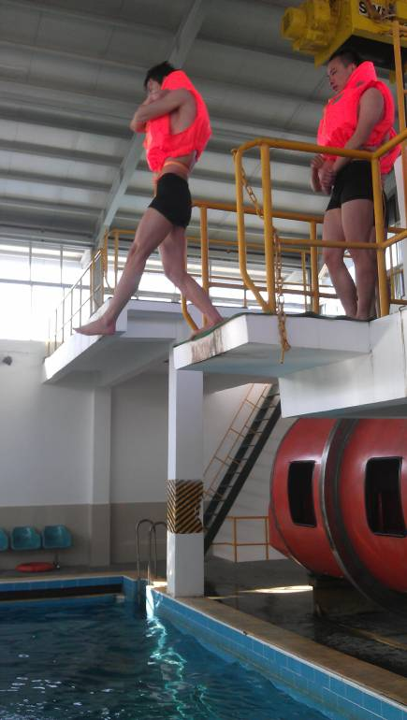 | 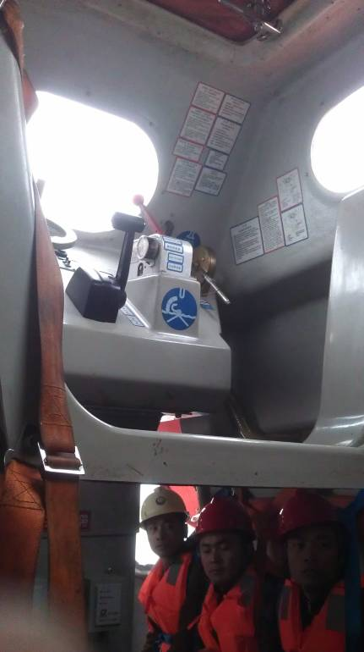
圖一、從模擬平台跳水 | 圖二、救生艇駕駛座
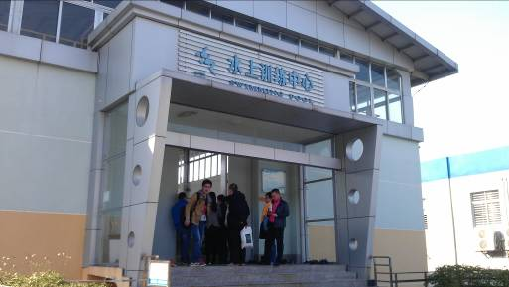 | 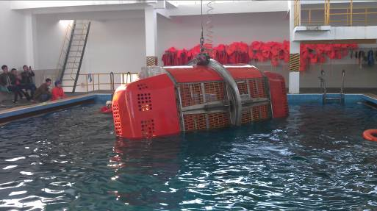
圖三、水上訓練中心 | 圖四、翻覆中的直昇機模擬艙
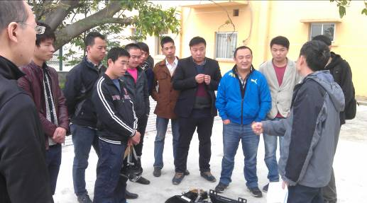 | 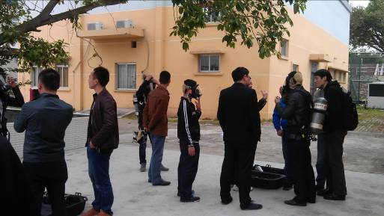
圖五、說明呼吸器與氣瓶的架構 | 圖六、分組操作呼吸器與氣瓶
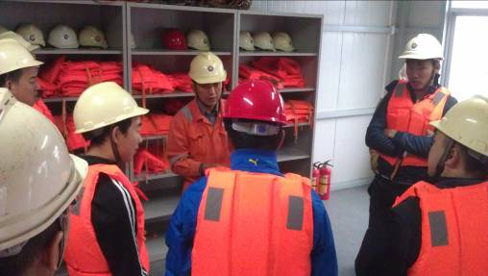 | 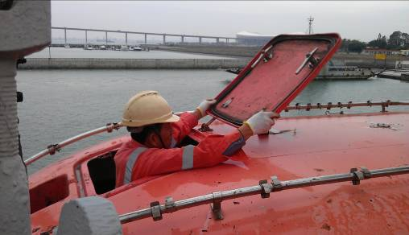
圖七、指導逃離平台的注意事項 | 圖八、逐一說明救生艇筏的架構
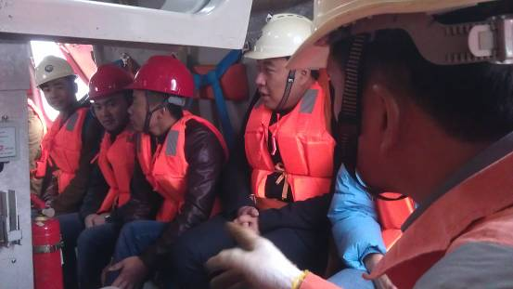 | 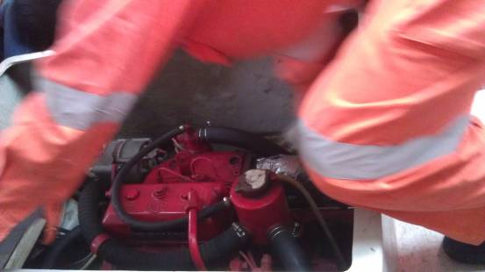
圖九、進入救生艇說明各部份機具 | 圖十、手動驅動馬達的操作示範
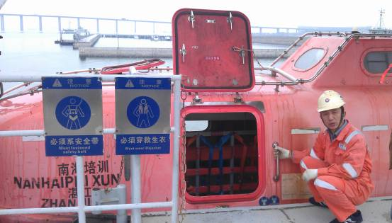 | 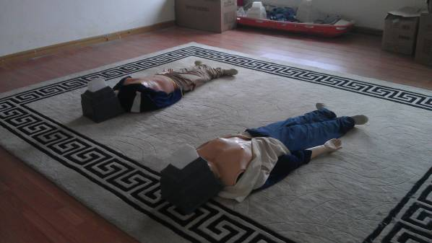
圖十一、逐一說明救生艇筏的架構 | 圖十二、進行CPR實際操練

三、結論
經過培訓中心五天的基本理論與實習訓練，最終參訓三人均通過測驗取得五小證書，均具備海域鑽井平台發生危難時的基本自救能力。

四、心得及建議
(一)心得
海上求生時求生意志最重要，而課程中的一切內容就是讓人了解如何操作才能獲救。海域的意外發生後更是不易搶救，除了救難資源的有限，更有離岸距離的限制。因此海上意外發生後，重要的是如何落實保護自己的觀念。萬一需緊急撤離對自己獲救的信心勿太早削蝕，方能撐到獲救的一刻。
而上課時講師說明由於課程的內容是在相當時間以前就寫好的，由於求生的觀念是一直在改進的，因此求生的觀念比求生的知識重要許多。公司內部其實都是功能性地派遣員工受訓，實質上整個工安的觀念應該是平時就要累積的，才不會在發生後才來檢討，重要的是初步針對虛驚事件進行分析，由工安單位與事件部門主管研討改進合理可行的作業SOP，並積極落實執行，方能減低工安意外的發生。行有餘力再逐項深入檢視個別作業操作標準作業流程的合理性。降低工安事故，減少公司損失。並間接提昇公司對於注重員工教育訓練及重視工安的形象。

(二)建議
公司新人不論是否未來須派遣前往現場應該要盡早安排去接受消防與急救訓練，實地操作過方能在意外發生時救人自救。至於其他求生項目對於特定工作環境再逐一派訓。在湛江受訓期間，感覺有些項目若能多練習幾次，必定能降低意外發生時驚慌失措的程度。但由於課程時間有限，部分細節並未實際操作，儘管流程跑完，總覺得不夠踏實，缺少的部分是安排在復培班訓練，初培班僅建立求生觀念與意識。但有操作過總比未曾操作好多了。

